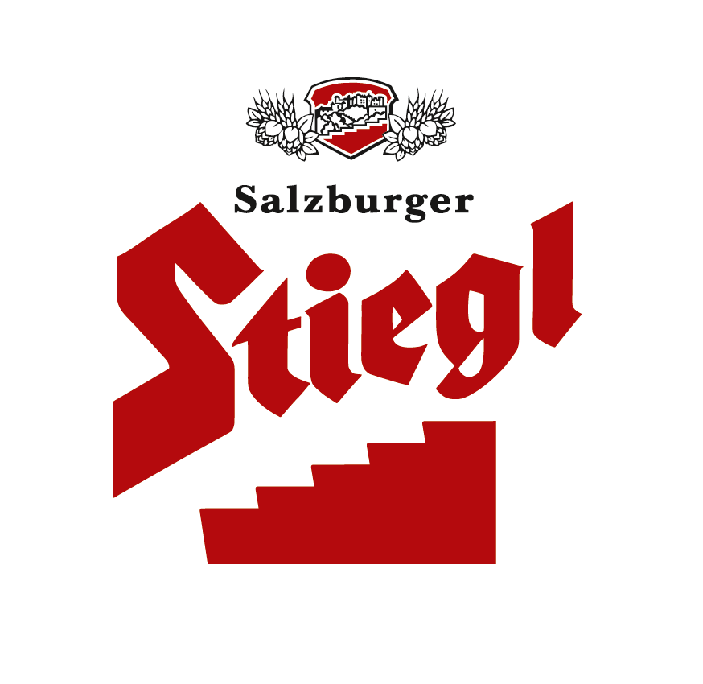
Presseinformation!

➲ Erfolgreiche Partnerschaft seit mehr als 11 Jahren
➲ Österreichs größte Privatbrauerei „lebt“ Kultur-Engagement
➲ Adventveranstaltungen in der Stiegl-Brauwelt

Salzburger Adventsingen und Stiegl:
Erfolgreiche Partnerschaft seit 11 Jahren

Das Salzburger Adventsingen zählt zu den beliebtesten und bedeutendsten Veranstaltungen in der Adventzeit und begeistert rund 36.000 Besucher. Im Zentrum stehen überlieferte Volkslieder und –weisen, vorgetragen von über 150 großartigen Sängern, Musikanten und Schauspielern. Seit dem Jahr 2000 zählt Stiegl zu den stolzen Partnern des Salzburger Adventsingens, denn: Tradition und Brauchtum brauchen Wertschätzung und Raum. Die Traditionsbrauerei hält sich an dieses Motto und unterstützt neben dem Salzburger Adventsingen ein breites Spektrum an Kunst, Kultur- sowie Brauchtumsveranstaltungen. Dabei fungiert die Stiegl-Brauwelt oft als Gastgeber und bietet eine "Bühne" für zahlreiche Events.

Kulinarischer Advent und Ent-Schleunigung
Zur „Ent-Schleunigung“ in der hektischen Vorweihnachtszeit bietet die Gastronomie in der Stiegl-Brauwelt auch zusätzliche Adventaktivitäten an. Die Gastronomie ist sieben Tage die Woche bis 24 Uhr (warme Küche bis 22 Uhr) geöffnet. Tischreservierungen unter: +43(0)662-8387-1442 erbeten.

Adventsingen in der Stiegl-Brauwelt
Auch heuer lädt die Stiegl-Brauwelt am 4. Dezember (um 19:30 Uhr, Einlass eine halbe Stunde vor Beginn) zum traditionellen Adventsingen ins Braugewölbe ein. Die Besucher erwartet ein Krippenspiel der bekannten „Riederinger Hirtabuam und Dirndln“. Mit volkstümlichen Weisen werden die „Riederinger Weisenbläser“, der „Perlseer Dreigesang“, die „Perlseer Geigenmusi“, die „Riedwinkl Musi“ und der „Innergebirg Viergesang“ die Gäste verzaubern und vorweihnachtliche Stimmung verbreiten. Durch das Programm führt in bewährter Manier ORF-Moderator Fritz Schwärz. Kartenreservierung unter der Tel. 0662-8387-1492 oder brauwelt@stiegl.at (Vorverkauf 17,50 Euro/Abendkassa 19 Euro).

Warten auf das Christkind
Am 24. Dezember verkürzt ein Besuch in der Stiegl-Brauwelt das „lange Warten“. Mit einem großen Kinderprogramm vergeht die Zeit für die Kleinen wie im Flug. Neben zahlreichen Bastelstationen und „Kerzal“ anzünden zeigt das Sindri Puppentheater um 11, 12 und 13 Uhr das Stück „Kasperl und der kleine Stern“. Der Eintritt ist frei! Beim Verlassen der Brauwelt wartet auf alle Kinder noch eine Überraschung und dann kann das Christkind endlich kommen.

2011-11-30

Rückfragen richten Sie bitte an:

Stiegl-Pressestelle, Mag. Alexandra Picker, c/o Hebenstreit & Picker PR GmbH
Tel. 0662-841187-0, office@hebenstreit-picker.at

